Kartenspiel – Pantomime
Material
Pantomime-Karten, 4 große Kästen, 4 kleine Kästen, 4 kleine blaue Matten, 4 Langbänke, 2 Weichböden, 4 Niedersprungmatten

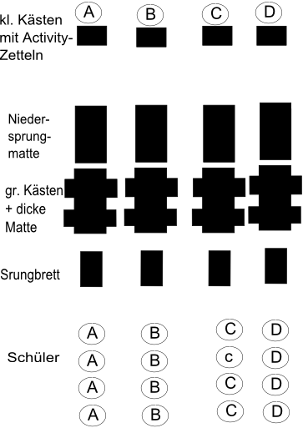
Durchführung
4 Mannschaften stehen in Reihen hinter einer Startlinie. Ein Schüler der jeweiligen Teams steht bereits an den kleinen Kästen mit einer Tabu-Karte in der Hand. Der Spielleiter ruft „Los“ und dann läuft der Erste der jeweiligen Reihe los und durchläuft den Parcours.

Dort bekommt er nach den Spielregeln von „Pantomime“ von seinem Teamkollegen einen Begriff erklärt. Erst, wenn der Schüler, der den Parcours durchlaufen hat, den Begriff erraten hat, darf derjenigen, der ihm den Begriff erklärt hat den Parcours zurück zu seinem Team durchlaufen.

Gewonnen hat das Team, das am Ende die meisten Begriffe erraten hat.

Reihenfolge der Übungen:
Hinweg: Slider, Roulade, Krabbeln.

Rückweg: Krabbeln, Roulade, Slider.

Kategorie – Pantomime

C Atempause (4) | C Niederlage (5) | C Kniescheibe (3)
C Atomkern (5) | C Büchernarr (4) | C Glatteis (4)
C Handkoffer (4) | C Sprungbrett (4) | C Gewichtsverlust (5)
C Butterblume (3) | C Großhirn (3) | C Eiszeit (5)
C Pelztier (5) | C Teekanne (5) | C Weihnachtsbaum (3)
C Pulsschlag (3) | C Fernseher (3) | C Surfbrett (4)
C Versteckspiel (4) | C Schatzgräber (5) | C Personenwagen (4)
C Stinktier (5) | C Dachfenster (5) | C Brandstifter (5)
C Abfahrtslauf (5) | C Falschspieler (5) | C Schmerztablette (5)
C Schleckermaul (4) | C Fensterflügel (3) | C Taktstock (3)
C Trommelwirbel (4) | C Reifenprofil (5) | C Scheibenwischer (3)
C Fotoapparat (3) | C Handbremse (5) | C Trommelfell (4)
C Heuschnupfen (3) | C Boxring (3) | C Schiffsschraube (4)
C Wolkenkratzer (3) | C Zielscheibe (5) | C Fußball (3)

F Überfall (5) | F Frostbeule (4) | F Pflasterstein (4)
F Elektrogitarre (4) | F Schnellzug (5) | F Zitronenpresse (4)
F Bademeister (4) | F Würfelzucker (4) | F Schattenboxen (5)
F Wartezimmer (4) | F Bildschirm (3) | F Zeitlupe (4)
F Dickhäuter (5) | F Mausefalle (5) | F Blindflug (4)
F Leinwand (5) | F Gitterfenster (4) | F Geizkragen (5)
F Traumhaus (4) | F Lampenfieber (4) | F Himmelfahrt (5)
F Drachensteigen (3) | F Fotoalbum (5) | F Flugangst (4)
F Stinkbombe (4) | F Schlafwandler (3) | F Ehering (4)
F Suppenlöffel (3) | F Ritterschlag (5) | F Lautstärke (5)
F Fallschirm (4) | F Langeweile (4) | F Sportlerherz (5)

